泰州市海陵区2012-2013学年度第一学期期中调研考试八年级物理试卷及答案
（时间：90分钟 分值：100分 ） 成绩

第一部分 选择题(共24分)
一、选择题(每题4个选项中只有1个符合题意)(每题2分，共24分)
题号 | 1 | 2 | 3 | 4 | 5 | 6 | 7 | 8 | 9 | 10 | 11 | 12
答案
1．2012年国庆节早晨，小明在家中发现暖水瓶的瓶盖打开不冒“白气”，小明想这是为什么呢？想到可能是暖水瓶不保温，倒了一碗尝尝发现“烫”．又想到可能是因为房间的温度较高，将暖水瓶拿到屋外，看到很多“白气”．“小明就倒了一碗尝尝”属于科学探究中的哪个环节
A．提出问题 B．猜想与假设 C．进行实验与收集证据 D．交流与合作
2．以下说法中，你认为最符合实际的是
A．泰州盛夏中午室外温度可达38℃ B．冰箱冷冻室的温度约为5℃
C．人体的正常体温为35℃ D．泰州的最低气温可达-30℃
3．本身发光的物体叫做光源，下图中哪个物体不属于光源
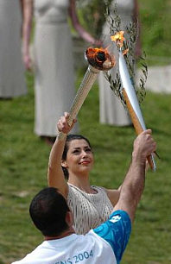
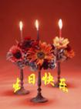
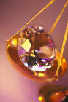
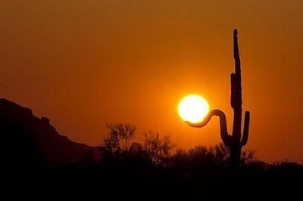
(第3题)
A．生日蜡烛
B．璀璨宝石
C．奥运圣火
D．初升太阳

4．有一种电动牙刷，它能发出超声波，直达牙刷棕毛刷不到的地方，这样刷牙干净又舒服，则下列说法正确的是
A．电动牙刷发出的超声波不能在空气中传播 B．超声波不是由物体振动产生的
C．超声波的音调很低所以人听不到 D．超声波能传递能量
5．周杰伦、费玉清合唱《千里之外》，听众听歌声就可分辨是谁唱的．这主要是依据他们的声音具有不同的
A．音调 B．响度 C．音色 D．声速
6．下列说法中错误的是
A．用久了的电灯灯丝变细是因为发生了升华现象
B．秋天的早晨，大雾逐渐散去是液化现象
C．被水蒸气烫伤比沸水烫伤更严重是因为水蒸气液化时要放热
D．人出汗后，微风吹过感到凉爽，是因为汗液蒸发加快，吸收更多的热量
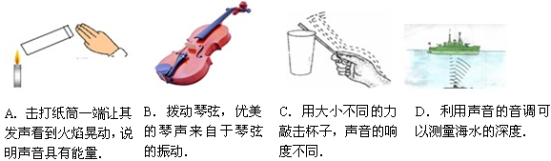
7．某同学对下列声现象进行分析．其中错误的是
（第7题）

8．下列四个实例中，能够使蒸发减慢的是
A．将湿衣服晾在通风向阳处 B．将湿手伸到热风干手器下方吹
C．将新收获的稻谷摊开晾晒 D．将新鲜的黄瓜装入塑料袋放入电冰箱
9．生物学研究表明，绿色植物的生长需要光；而物理学研究表明，不透明物体的颜色是由它反射的色光决定的．由此可以初步推测，绿色植物“不喜欢”的光是
A．红光 B．黄光 C．绿光 D．紫光
10．下列仪器利用红外线来工作的是
A．验钞机 B．夜视仪 C．B超 D．三棱镜
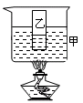
11．百米赛跑时，如果计时裁判员是听到枪声才开始计时，那么他所测得的运动员的成绩比实际的要
（第12题）
A．好一些 B．差一些
C．与看到枪冒烟时开始计时所测得的成绩一样 D．条件不足无法判断
12．如图乙容器内盛有水，甲容器盛有下表所列的一种液体．在一个标准大气压下，对甲容器的底部持续加热，最终发现乙容器内的水沸腾了．则甲容器内盛的液体是
A．煤油 B．酒精 C．水 D．液态氨
一个标准大气压下几种物质的沸点
物质名称 | 液态氨 | 酒精 | 水 | 煤油
沸点/℃ | -33.5 | 78 | 100 | 150

物质 | 液态氨 | 酒精 | 水 | 煤油
沸点/℃ | -33 | 78 | 100 | 150

第二部分 非选择题(共76分)
- 填空题（每空1分，共37分）
13．自然界和日常生活中有很多有趣的声现象．例如：笑树能发出笑声是因为果实的外
壳上面有许多小孔，经风一吹，壳里的籽撞击壳壁使其 发声；广场音乐喷泉的优美旋律通过 传入我们耳朵．
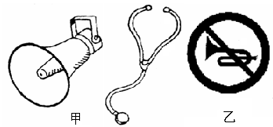
14．光在真空中传播速度为 m/s，光在其他透明物质中传播的速度比在真空中传播的速度要________．电闪雷鸣时，我们总是先看到闪电后听到雷声，说明光速比声速 （填“大”或“小”）．
（第15题）
15．如图所示，甲为常见的高音喇叭和医用听诊器， 将它们制成特殊形状，是为了减小声音的散失从而增大声音的_______（填“响度”或“音调”）；而在有些地方可以看到乙图所示的标牌，它的意思是_______________，从而在___________处减弱噪声．
16．我国是缺水国家．当某地区发生严重旱灾时，人们常用干冰（固态二氧化碳）来进行“人工降雨”：向云层中播撒干冰，干冰在云层中迅速_______（填物态变化名称）成气体，同时从云层中吸收大量的热，使云层中的水蒸气__________（填物态变化名称）成小冰晶，小冰晶逐渐变大下落，在下落过程中，遇到温暖的空气变成水滴，落到地面上就是雨．面对旱情，请你写出一种节约用水的方法：_________________．
17．物理学中常用光线来表示一束光，光线虽然能表示光的传播路径和_____________，却忽略了光的亮度、 （写出一条即可）等其它性质．
18．如图所示，甲是体温计，乙是实验室用温度计，它们都是利用液体________________
的性质制成的．其中可用来测沸水温度的是__________（选填“甲”或“乙”）温度计，该温度计此时的示数为_______℃．
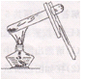
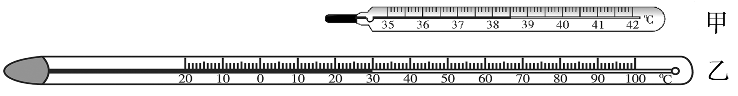
（第18题） （第19题）

19．小明发现，在使用如图所示的装置做碘的升华实验时，很容易造成碘的熔化．针对上述不足，小明与他的同学们讨论后将实验进行改进：将装有固态碘的玻璃管放入沸水中，玻璃管中很快就有紫色的碘蒸气产生，并排除了碘熔化的可能性．实验表明在碘升华和熔化时需要_________热量．上述现象中，影响碘熔化或升华的因素是 ．
图8
20．如图中，能通过三个小孔看到烛焰的条件是____________________________________，这样判断的理由是________________________________．
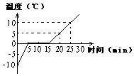
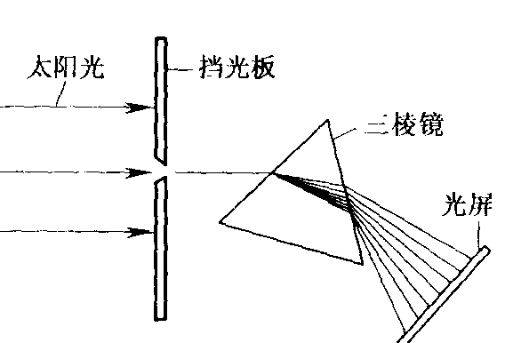
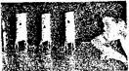
（第22题）
（第21题）
(第20题))

21．如图所示的现象叫做 ____ 现象，它说明了__________________________
_______________．在紫光的外侧有能使________________________发光的紫外线．
22．如图是-10℃的冰块在受热熔化过程中温度随时间变化的图像．分析图像可知：加热后最初 5min内冰块呈 态；冰块熔化过程持续了 min，此过程温度 （选填“升高”、“不变”或“降低”）；加热到第25min时，冰全部变成_______ ℃的水．由以上分析可知，冰是 （选填“晶体”或“非晶体”）．
23．太阳能是一种清洁、无污染、可再生能源，在现代社会中得到广泛应用．太阳能电池是把光能转化为_____能的装置；太阳能热水器是把光能转化为______能的装置；绿色植物的光合作用是将光能转化为__________ 能．（均选填“电”、“内”或“化学”）
24．高烧的病人用冰袋降温是利用了冰_____________________的道理；冬天，北方的菜窖里防止菜冻坏，常常放几桶水，这是利用了水_______________的道理．
25．今年5月11日的“母亲节”，小红同学响应校团委、学生会的“五个一”倡议，为母亲做一道汤．在做汤的过程中，小红同学思考了一些物理问题：
（1）家里液化气瓶中的燃气是在常温下通过_____________________的方法使其液化后装进瓶里的。
（2）当锅里的水烧开后，小红同学揭开锅盖发现锅内热气腾腾，她看到的“热气”实际是______态，它的形成是___________现象（填物态变化名称）．
（3）小红同学在煮汤过程中，不小心在桌上洒下一点水和一点植物油，过一段时间后水干了而油不干，可以猜想液体蒸发的快慢与液体的 有关．

三、解答题（共39分）
26．（4分）按照题目中的要求作图．
（1）请在甲图上画出电线杆的影子（用阴影表示）．
（2）如图乙所示为“坐井观天”的示意图，设点E为青蛙的眼睛，请利用光的直线传播知识画出它能看到天空的范围（用阴影表示）．

乙
•
E
（第26题）
甲
电灯
电线杆

27．（5分）“儿时不识月，呼作白玉盘，又疑瑶台镜，飞在青云端……”．儿时我们对月亮充满了遐想和好奇：月亮离我们到底有多远呢？测量人员向月球发射脉冲激光束，并接受由目标反射回来的激光，测出激光往返所经过的时间为2.56s，问：
（1）该测量仪器的名称叫什么？
（2）月球与地球间距离约为多少m？（已知光速为：3×10⁸m/s）
（3）用声呐能否测量月球到地球间的距离？为什么？

28．（5分）使用温度计时，首先要观察它的_______并认清它的 ．小强在用温度计测量烧杯中液体温度时读取了四次数据，每次读数时温度计的位置分别如图所示，其中正确的是 _____．用温度计测试不同光的热效应时为了使温度计的示数变化更明显可以将玻璃泡____________，这是因为_______________________________．
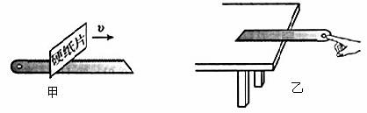
A
B
C
D
（第28题）
（第29题）

29．（7分）某同学在“探究声音的音调、响度与哪些因素有关”时，做了以下实验：
（1）如图甲所示，用硬纸片在钢锯齿上滑动，硬纸片会因__________而发出声音．当滑动速度越大时，硬纸片振动的频率越 _____，发出的声音的音调越 _____，这说明音调是由 ________决定的．
（2）如图乙所示，用一只手将锯条压在桌沿上，用另一只手轻拨锯条一端，听其响度；再用更大的力去拨锯条，这时发现锯条的振幅变______，其响度变______，这说明响度与 ________ 有关．
30．(8分)小明同学用易拉罐做小孔成像实验，他用钉子在易拉罐底部中央戳了个三角形的小孔．
（1）小明把易拉罐正对着点燃的蜡烛(如图1所示)，则在半透明纸上会看到蜡烛的______（选填“正立”或“倒立”）的像，这现象可用光的_________________知识解释．
（2）小明实验时发现小孔成像的大小会变化，于是他设计实验探究小孔所成像的大与哪些因素有关．他猜想所成像的大小可能与蜡烛到小孔的距离、物体的高度以及像到小孔的距离有关．于是他用同一支蜡烛实验，且保持蜡烛到小孔的距离不变，在多次改变小孔到半透明纸之间的距离时，他测出了像的高度（见下表）．

小孔到半透明纸的距离s／cm | 2.0 | 4.0 | 6.0 | 8.0 | 10.0
像的高度h／cm | 1.0 | 2.0 | 3.0 | 4.0 | 5.0

请你根据表中的数据在图2中画出h与s的关系图像．
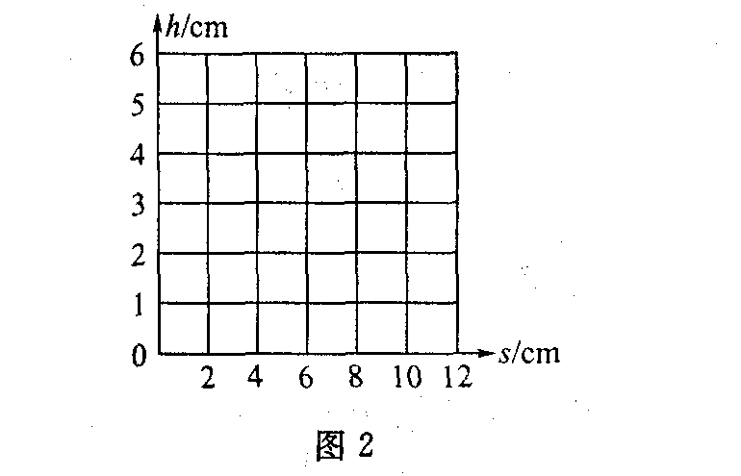
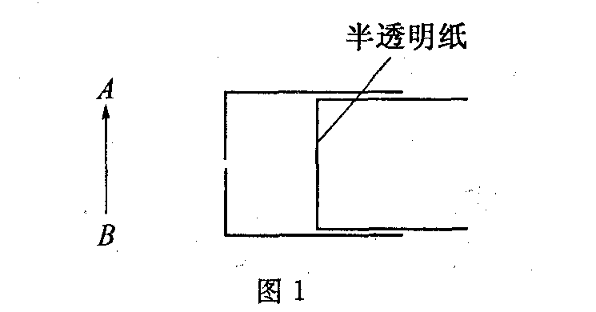
（第30题）

（3）从图像中可以看出：当蜡烛和小孔的距离保持不变时，半透明纸离小孔越远，所成的像越_________．
（4）请你根据有关结论判断：当半透明纸距小孔12 cm时，像的高度是_________cm．
（5）通过实验，小明得到了正确的结论后很高兴．但他又想，像的大小会不会跟蜡烛离小孔的距离有关呢?在设计这个实验时小明应注意控制_____________________、________________________不变．
31．（10分）小海在做“观察水的沸腾”实验后，又进一步观察了水自然冷却过程，他根据实验数据绘出水温随时间变化图像如图所示．
（1）小海分析图像得出了水沸腾的特点是：水在沸腾过程中，需要______（选填“吸 收” 或“放出”）热量，温度_________（选填“升高”、“不变”或“降低”）．从图像中可得，水的沸点是________℃．
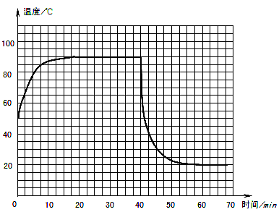
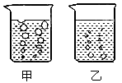
（第31题）

（2）本实验中，要缩短加热时间使水尽快沸腾．请写出两种可行的办法：
① _________________________________； ② _____________________________．
（3）小海观察到水沸腾前和沸腾时水中气泡的上升情况如图甲、乙所示，其中______图是表示水在沸腾前的情况，______图是表示水在沸腾时的情况，．
（4）做上述实验时环境温度（即室温）在_____℃左右．
（5）根据描画出的水温随时间变化的曲线可知：沸水在自然冷却过程中温度变化的规律是： _________________________________
．如果有一天你要喝一杯奶茶，现有两种 方法供你选择：①先将滚烫热茶冷却5min，然后加一匙冷牛奶；②先将一匙冷牛奶加进滚烫热茶中，然后冷却5min．你认为__________（填“①”或“②”）方法效果好．

初二年级物理学科参考答案
一、选择题(每题4个选项中只有1个符合题意)(每题2分，共24分)
题号 | 1 | 2 | 3 | 4 | 5 | 6 | 7 | 8 | 9 | 10 | 11 | 12
答案 | C | A | B | D | C | B | D | D | C | B | A | A
- 填空题（每空1分，共37分）
13.振动 空气 14. 3×10⁸ 小 大 15.响度 禁鸣喇叭 声源
16.升华 凝华 一水多用（只要合理即可） 17.方向 色彩（只要合理即可）
18.热胀冷缩 乙 30 19.吸收 温度 20. 烛焰、眼睛和三个小孔在同一个直线上 光在同种均匀介质中沿直线传播 21.光的色散 太阳光是由多种色光混合而成 荧光物质 22.固 10 不变 10 晶体 23.电 内 化学 24. 熔化吸热 凝固放热 25.（1）压缩体积 （2）液 液化 （3）种类
三、解答题（共39分）
26.（4分）略（每图2分）
27.（5分）（1）激光测距仪 （1分）（2）3.84×10⁸m （2分 要有过程） （3）不能 声音不能在真空中传播（2分）
28.（5分）量程 分度值 D 涂黑 黑色更容易吸热（每空1分）
29.（7分）（1）振动 高 高 频率/快慢 （2）大 强 振幅（每空1分）
30.（8分）（1）倒立 直线传播 （2）图略（2分）（3）高 （4）6.0 （5）物体的高度像到小孔的距离 （每空1分）
31.（10分）（1）吸收 不变 90 （2）① 少放些水； ② 用温水做实验（只要合理即可） （3）乙 甲 （4）20 （5）沸水的温度逐渐降低，并且降低的速度越来越慢，最后保持不变 ①（每空1分）

